ТЕРРИТОРИАЛЬНАЯ ИЗБИРАТЕЛЬНАЯ КОМИССИЯ
ВЫБОРГСКОГО МУНИЦИПАЛЬНОГО РАЙОНА

РЕШЕНИЕ

от 15 ноября 2023 года № 3/14

Об определении схемы многомандатных избирательных округов по выборам депутатов совета депутатов муниципального образования «Селезнёвское сельское поселение» Выборгского района Ленинградской области

В соответствии с пунктами 2, 4, 8 статьи 18 Федерального закона от 12 июня 2002 года № 67-ФЗ «Об основных гарантиях избирательных прав и права на участие в референдуме граждан Российской Федерации», частью 5 статьи 9 областного закона от 15 марта 2012 года №20-оз «О муниципальных выборах в Ленинградской области», руководствуясь частью 1 статьи 9 Устава муниципального образования «Селезнёвское сельское поселение» Выборгского района Ленинградской области, территориальная избирательная комиссия Выборгского муниципального района, решила:
1. Определить схему двух многомандатных избирательных округов и графическое изображение схемы двух многомандатных избирательных округов по выборам депутатов совета депутатов муниципального образования «Селезнёвское сельское поселение» Выборгского района Ленинградской области согласно приложению 1,2.
2. Направить настоящее решение в совет депутатов муниципального образования «Селезнёвское сельское поселение» Выборгского района Ленинградской области для утверждения.
3. Контроль за исполнением настоящего решения возложить на председателя территориальной избирательной комиссии Выборгского муниципального района Лысова А.Г.
4. Разместить настоящее решение на официальном сайте территориальной избирательной комиссии http://005.iklenobl.ru/ муниципального района в информационно-телекоммуникационной сети «Интернет».
Председатель
территориальной избирательной комиссии
Выборгского муниципального района А.Г.Лысов

МП
Секретарь
территориальной избирательной комиссии
Выборгского муниципального района Ю.А. Трифанова
Приложение №1
к решению территориальной
избирательной комиссии
Выборгского муниципального района
от «15» ноября 2023 г. №3/14

Cхема многомандатных избирательных округов по выборам депутатов совета депутатов муниципального образования «Селезнёвское сельское поселение» Выборгского района Ленинградской области

Количество избирателей в муниципальном образовании – 4725

Количество многомандатных избирательных округов – 2

Количество мандатов – 10

Селезнёвский пятимандатный избирательный округ № 1

Количество избирателей в округе - 2430

Количество мандатов в округе– 5

Описание многомандатного избирательного округа
В границах населенных пунктов – на севере, от условной точки границы муниципального образования «Селезнёвское сельское поселение» на юго-восток, юго-запад вдоль границы муниципального образования «Селезнёвское сельское поселение» до пересечения с границей муниципального образования «Город Выборг»; далее 13000 м. на север вдоль границы муниципального образования «Селезнёвское сельское поселение» до пересечения с грунтовой дорогой пос. Селезнёво – пос. Новинка; далее 1500 м. на юг по грунтовой дороге пос. Селезнёво – пос. Новинка до пересечения с грунтовой дорогой дер. Усадище – пос. Новинка; далее на северо-запад по грунтовой дороге дер. Усадище – пос. Новинка, до СНТ «Радужное», без включения; далее 2600 м. на север, 2500 м. на запад по условной линии, огибая, без включения, дер. Усадище, через реку Бусловка до существующей грунтовой дороги; далее 3400 м. на юг, 7600 м. запад по существующей грунтовой дороге, огибая, с включением, пос. Яшино до северной береговой линии озера Ушаковское; далее 2350 м. на север по существующей грунтовой дороге до пересечения с автомобильной дорогой пос. Яшино – государственная граница Российской Федерации; далее на северо-запад по автомобильной дороге до пересечения с границей муниципального образования «Селезнёвское сельское поселение»; далее на север вдоль границы муниципального образования «Селезнёвское сельское поселение» до исходной точки.
В границы Селезневского пятимандатного избирательного округа № 1 включены населенные пункты: пос. Кравцово, пос. Лесной Кордон, пос. ст. Лужайка, пос. Селезнёво, пос. Яшино.

Селезнёвский пятимандатный избирательный округ № 2

Количество избирателей в округе – 2295

Количество мандатов в округе – 5

Описание многомандатного избирательного округа
В границах населенных пунктов – на востоке, от условной точки пересечения границы муниципального образования «Селезнёвское сельское поселение» с грунтовой дорогой пос. Селезнёво – пос. Новинка 1500 м. на юг до пересечения с грунтовой дорогой дер. Усадище – пос. Новинка; далее на северо-запад по грунтовой дороге дер. Усадище – пос. Новинка, до СНТ «Радужное», с включением; далее 2600 м. на север, 2500 м. на запад по условной линии, огибая, с включением, дер. Усадище, через реку Бусловка до существующей грунтовой дороги; далее 3400 м. на юг, 7600 м. на запад по существующей грунтовой дороге, огибая, без включения, пос. Яшино до северной береговой линии озера Ушаковское; далее 2350 м. на север по существующей грунтовой дороге до пересечения с автомобильной дорогой пос. Яшино – государственная граница Российской Федерации; далее на северо-запад по автомобильной дороге до пересечения с границей муниципального образования «Селезнёвское сельское поселение»; далее на запад, юг, восток, север вдоль границы муниципального образования «Селезнёвское сельское поселение» до условной точки пересечения с грунтовой дорогой пос. Селезнёво – пос. Новинка, до исходной точки.
В границы Селезневского пятимандатного избирательного округа № 2 включены: пос. Балтиец, пос. Большой Бор, пос. Большое Поле, пос. Великое, пос. Горка, пос. Кондратьево, пос. Можжевельниково, пос. Новинка, пос. Отрадное, пос. Подберезье, пос. Подборовье, пос. Торфяновка, пос. Чулково, дер. Усадище.

Приложение №2
к решению территориальной
избирательной комиссии
Выборгского муниципального района
от «15» ноября 2023 г. №3/14

Графическое изображение схемы многомандатных избирательных округов по выборам депутатов совета депутатов муниципального образования «Селезнёвское сельское поселение» Выборгского района Ленинградской области

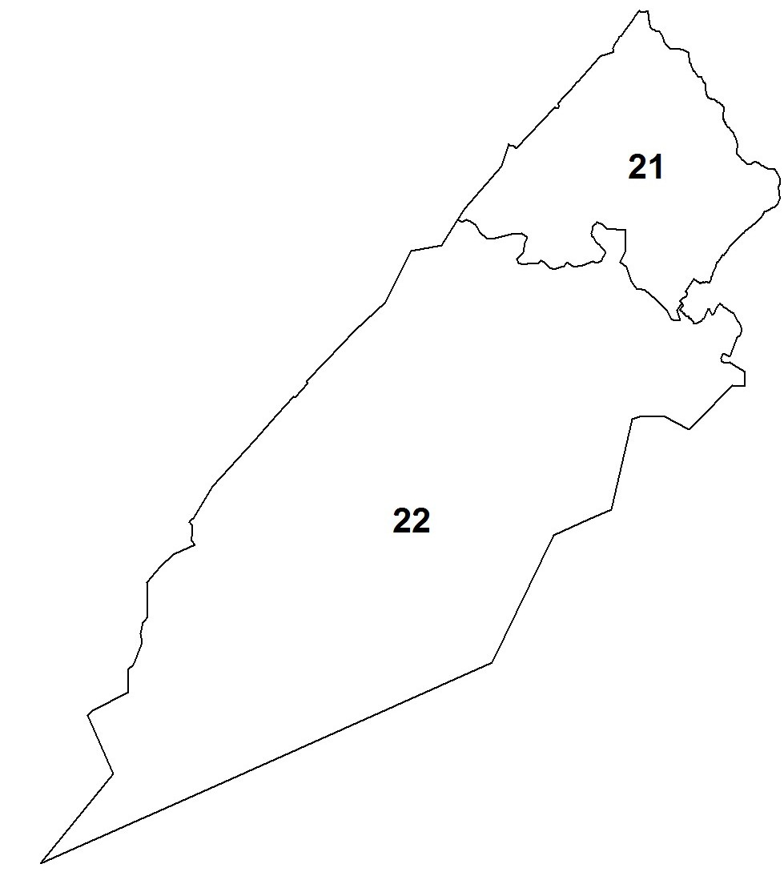

2
1

